Zondag 3 april 2022
Zondag Judica
(Verschaf mij recht)

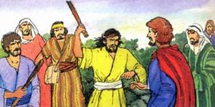

Voorganger: ds Laura van Weijen, Nijverdal
Organist: Paul Ballhaus
Lector: Mart Zijlema

U kunt deze viering ook volgen via https://kerkdienstgemist.nl/
Het is Veertigdagentijd: tijd van inkeer en stilte.
Het Gloria vervalt, het orgel speelt niet voor de dienst,
wij schenken elkaar de stilte . . . . . het is stil(ler) in de kerk

De klok luidt
Woord van welkom
Gebed

God
Jij die het donker
en de macht van de nacht wilt breken
Jij die het licht hebt geschapen
en de morgen geroepen
Zegen ons met uw licht
Dat wij deze Veertigdagentijd
de weg van Jezus zullen volgen
dat wij met Hem blijven geloven
in het licht, de liefde en het leven
Amen
Drempellied: Lied 833, Neem mij aan zoals ik ben (2x)

Neem mij aan zoals ik ben,
wek in mij wie ik zal zijn,
druk uw zegel op mijn hart en leef in mij.

Bemoediging (we gaan staan)

Voorg: Onze hulp is de Naam van de Heer
Allen: die hemel en aarde gemaakt heeft
Voorg: Vanwaar de zon opgaat tot waar zij ondergaat,
Allen: zij de naam des Heren geloofd.
Voorg: Wie is als de Heer, onze God, die hoog woont
boven de hemelen
Allen: die laag neerziet, in de hemel en op de aarde.
Voorg: die de geringe opricht uit het stof,
de arme optilt uit de modder
Allen: die trouw is aan zijn mensenkinderen
Voorg: Hij laat niet varen wat zijn hand begon.
Allen: Amen
Begroeting
Psalm van de zondag – Antifoon 535f – Psalm 43:1 en 5 – antifoon

Antifoon
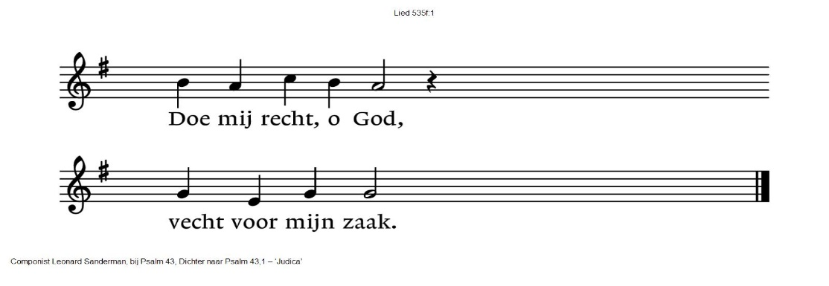
1 O God, kom mijn geding beslechten,
verlos mij van wie U versmaadt.
Boosdoeners willen met mij rechten,
die niet aan trouw en waarheid hechten.
Doe mij ontkomen aan hun haat,
o Heer, mijn toeverlaat.

5 Mijn ziel, hoe zijt gij zo verslagen,
mijn hart, wat kwelt gij u zozeer?
Vertrouw op ’s Heren welbehagen.
Hij doet weldra de morgen dagen.
Ja, ik zal zingen tot zijn eer:
mijn redder is de Heer.

Antifoon: Doe mij recht, o God,
vecht voor mijn zaak.

(we gaan zitten)

Kyriegebed

Kyrielied Lied: 300a:

1 Heer Jezus, koning en gezalfde Gods,
Heer, onze Heer, ontferm u over ons.

2 Heer Jezus, hogepriester, knecht van God,
Heer, onze Heer, ontferm u over ons.

3 Heer Jezus, woord en evenbeeld van God,
Heer, onze Heer, ontferm u over ons.

4 Heer Jezus, licht en aangezicht van God,
Heer, onze Heer, ontferm u over ons.

5 Heer Jezus, zoon van Adam, zoon van God,
Heer, onze Heer, ontferm u over ons.

6 Heer Jezus, onze broeder, onze God,
Heer, onze Heer, ontferm u over ons.

Lezingen uit het Eerste of Oude Testament Jesaja 58:7-10

Lied: 537: 1, 2 en 3

1 Zo spreekt de Heer die ons geschapen heeft:
Wat durft dat volk Mij nog te vragen.
Dat volk dat vast, maar toch in tweedracht leeft,
wat durft dat volk Mij nog te vragen.
Die in zak en as gezeten
twistend mijn gebod vergeten,
denkt gij, dat ik om dat vasten geef?
Mijn volk, wat durft gij Mij te vragen.

2 Zo spreekt de God die alles weet en ziet:
Ik durf uw vasten niet vertrouwen.
Als gij de zwervers niet uw woning biedt
durf Ik uw vasten niet vertrouwen.
Schenk uw brood aan de geboeiden
schenk uw troost aan de vermoeiden.
Anders hoor Ik naar uw smeken niet,
en durf uw vasten niet vertrouwen.

3 En Jezus sprak: Bemin uw vijand ook;
Heer God, wij staan voor U verlegen.
Vergeef het kwaad, zo doet mijn Vader ook;
Heer God, wij staan voor U verlegen.
Want gij zijt ook zelf geschonden
door een menigte van zonden,
en mijn Vader, Hij vergeeft u ook.
Heer God, wij staan voor U verlegen.

Lezing uit het Tweede of Nieuwe Testament Lukas 20:9-19

Acclamatie na de lezing: Lied 568a: Ubi Caritas

Ubi caritas et amor, ubi caritas Deus ibi est.
Overweging
Muziek – korte meditatieve muziek

Lied 561
2 Hoe achtloos in ons midden wordt
het kostbaar mensenbloed gestort
en in het onbarmhartig licht
het kruis des Heren opgericht.

1 O liefde die verborgen zijt
in diepe stilten eeuwigheid,
erbarm u over ons bestaan,
het wordt verraden en verdaan.

4 O liefde uit de eeuwigheid
die met ons mens geworden zijt,
wij bidden, laat ons niet alleen
in al het duister om ons heen,

3 De minsten van de mensen zijn
daar uitgestrekt in angst en pijn.
Tot aan het eind der wereld lijdt
Christus in hun verlatenheid.

5 opdat ook wij o Heer U niet
verlaten in uw diep verdriet
maar bij U zijn in al de pijn
waarmee de mensen mensen zijn.

Collecten

Voorbeden

Acclamatie na de voorbeden: Lied 368d

Houd mij in leven, wees Gij mijn redding
steeds weer zoeken mijn ogen naar U.

Tafelviering

Gezongen Vredegroet
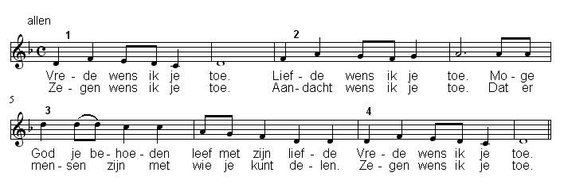

Instellingswoorden naar Marcus 14

22 En terwijl zij aten, nam Hij een brood, sprak de zegen uit, brak het, gaf het hun en zeide: Neemt, dit is mijn lichaam. 23 En Hij nam een beker, sprak de dankzegging uit, en gaf hun die en zij dronken allen daaruit. 24 En Hij zeide tot hen: Dit is het bloed van mijn verbond, dat voor velen vergoten wordt. 2 5Voorwaar, Ik zeg u, Ik zal voorzeker niet meer van de vrucht van de wijnstok drinken, tot op die dag, dat Ik haar nieuw zal drinken, in het Koninkrijk Gods.

Lied 840

1 Lieve Heer, Gij zegt ‘kom’ en ik kom –
want mijn leven is onder de macht gesteld
van de Heer die mijn dagen en nachten telt
en de Heer zegt ‘kom’ en ik kom.

2 O mijn God, Gij zegt ‘ga’ en ik ga,
Gij zegt ‘ga’ en ik ga, laat mij niet alleen,
wees het woord in mijn vlees en de geest om mij heen,
wees de adem waaruit ik ontsta.

3 Want o Heer, ik zeg ‘kom’ en Gij komt,
ik zeg ‘kom’ en Gij komt en uw bloed wordt wijn
en uw lichaam brood voor wie honge͜rig zijn
en uw naam wordt een lied in mijn mond.

Wij ontvangen brood en wijn

Onze Vader

Onze Vader die in de hemel zijt,
Uw naam worde geheiligd.
Uw koninkrijk kome,
Uw wil geschiede, op aarde zoals in de hemel.
Geef ons heden ons dagelijks brood.
En vergeef ons onze schulden
zoals ook wij onze schuldenaars vergeven.
En leid ons niet in verzoeking,
maar verlos ons van de boze.
Want van U is het koninkrijk
en de kracht
en de heerlijkheid
in eeuwigheid, Amen

Slotlied: Lied 538:1,3 en 4

1 Een mens te zijn op aarde
3 Een mens te zijn op aarde
in deze wereldtijd,
dat is de dood aanvaarden,
de vrede en de strijd,
de dagen en de nachten,
de honger en de dorst,
de vragen en de angsten,
de kommer en de koorts.

in deze wereldtijd,
is leven van genade
buiten de eeuwigheid,
is leven van de woorden
die opgeschreven staan
en net als Jezus worden
die ’t ons heeft voorgedaan.

4 Een mens te zijn op aarde
in deze wereldtijd,
dat is de Geest aanvaarden
die naar het leven leidt:
de mensen niet verlaten,
Gods woord zijn toegedaan,
dat is op deze aarde
de duivel wederstaan.

Zending en zegen

